Математичний КВК

,,Математику вже тому вивчати потрібно, що вона розум до порядку приводить”.

В. М. Ломоносов

Сьогодні ми запросили всіх на гру - змагання, переможцем якої стане та команда, яка буде краще знати математику, швидше реагувати на питання, вміти логічно мислити.
Глядачів прошу запам'ятати, оскільки ці змагання інтелектуальні, то не заважайте своїм товаришам думати. Але, щоб їх правильно оцінити, нам необхідно обрати „Раду мудреців" - журі. (Представляються члени журі).

Конкурс „Привітання”.
Кожна команда виступає з словом - привітанням. Представляє назву і емблему команди. (5 балів).

Конкурс „Загадки”.
Кожній команді пропонується відгадати по 5 загадок:
Загадки для першої команди:
- Щоб записувати числа,
Чітко, правильно і стисло,
Щоб ці числа прочитати,
Точно все підрахувати,
Розгадати шифри,
Нам потрібні...
(цифри)
- Гострий кут він переріс,
До тупого не доріс.
Як відомо кут такий
Називається...
(прямий).
- Щоб кути намалювати,
Нам його потрібно мати.
І щоб вимірять кути,
Кращий прилад не знайти.
(транспортир)

4) Якщо в руки кутник взяти,
Більший кут обмалювати,
Вийде результат такий:
Кут дістанемо...
(прямий).
Максимальна кількість балів - 5.

Конкурс „Шкільні бали - цифрами".
Учасникам пропонується протягом 6 хвилин за допомогою 4 трійок і знаків математичних дій написати шкільні бали від 5 до 10.
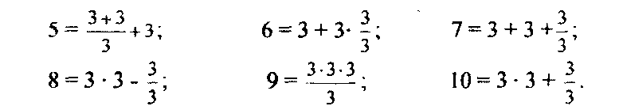
За кожен вірний вираз - 2 бали.
Поки учасники готують відповідь проводиться конкурс між болільниками. Перемагає той, хто дав найбільше правильних відповідей.
Завдання:
- У трамваї їхало 8 людей. На першій зупинці зійшли 5 людей, а зайшли в трамвай 10. На другій зійшли 6 , а зайшли - 4. На наступній ніхто не вийшов, а зайшли - 8. Ще на наступній вийшло 5. На наступній вийшли 4, а зайшли - 3. Скільки було зупинок? (п'ять).
- На одній поличці стояло 5 книжок, на другій - 7, на наступній - 10, ще на наступній - 6, ще на наступній - 8, на останній - 10 книжок. Скільки всього було книг?
- Двоє батьків і двоє синів поділили між собою три яблука і кожен взяв одне. Як це можливо. ( яблука ділили дід, батько і син).
- Летіли качки: одна попереду і дві позаду, одна позаду і дві попереду, одна між двома і три в ряд. Скільки летіло качок ? (три).
- О 12 годині ночі йде дощ. Чи можна очікувати сонячну погоду через 72 години ? (Ні, бо буде ніч).
- У батька 6 синів. Кожен має сестру. Скільки дітей у батька ? (сім).
- Скільки пальців на двох руках ? А на десяти ? ( 50).
- Як записати число 100, використавши 5 одиниць і знаки дій? (111-11 = 100).

Конкурс „Роз'яснялки".
Математики повинні добре логічно розмірковувати. Ви уважно повинні слухати роздуми молодших школярів (троє дітей другого класу). Якщо учасники команди з першого розмірковування зрозуміли про що йдеться, то за відповідь - 3 бали. Якщо догадалися після другої підказки - 2 бали, після третьої -1 бал.
Розмірковування для І команди:
- Вони такі непомітні, але дуже важливі, без них в геометрії не обійтися.
- Вони зустрічаються не тільки в геометрії, вони є у всіх книжках.
- Іноді, якщо учень не знає уроку і погано відповідає вчитель ставить її у журнал і каже : „Підготуєшся і краще відповіси".
Розмірковування для II команди:
- Інколи учні малюють їх на партах, коли посваряться.
- Вони зустрічаються не тільки в математиці, а і креслені, і в житті також.
- Без них в геометрії не обійтися. Коли вони перетинаються, то утворюють кути. Вони не мають ні початку, ні кінця.
Конкурс „Головоломки та ребуси”.
а) Перекласти 3 сірники так, щоб рибка поплила в протилежному напрямі:
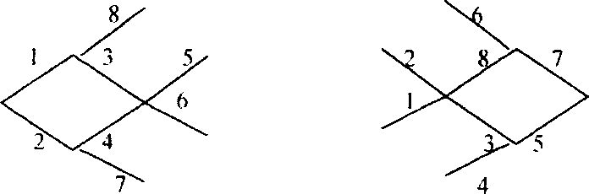

б) Головоломка „Послідовність чисел".

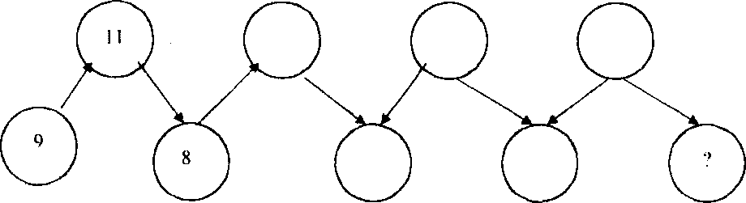

Максимальна оцінка за кожне завдання - 5 балів (разом 10 балів).
Поки команди готуються проводиться поза конкурсне змагання між глядачами: „Аукціон прислів'їв і приказок з числами".

Конкурс капітанів. „Весела рибалка".
На столі - „озеро", де „плавають" рибки на зворотному боці яких прикріплені задачі. Капітани по черзі ловлять по 5 рибок вудочкою, на кінці якої прикріплений магніт (на кожній рибці - скріпка). За кожну вірну відповідь - 2 бали.
Завдання для капітанів:
- Який із знаків, що застосовується в математиці, слід поставити між числами 4 та 5 щоб дістати число більше 4, але менше 5.
- На яку довжину простягнеться смужка складена з усіх міліметрів одного метра?
- Поїзд в одну сторону іде 1 годину 20 хвилин, а в зворотному напрямку 80 хвилин. В яку сторону поїзд затрачає більше часу на дорогу?
- У колесі 10 шпиць. Скільки проміжків між шпицями ?
- Що важче: 100 кг пуху, 100 кг заліза чи 100 кг зерна?
- У будинку 100 кімнат. Скільки раз на дверях написано цифру 7 ?
- Скільки буде, якщо до найменшого одноцифрового числа додати найменше двоцифрове число?
- У мішечку містяться кульки трьох кольорів: зеленого, білого і червоного. Скільки треба взяти з мішечка, не заглядаючи в нього, кульок, щоб серед них було хоча б 2 кульки одного кольору? (4).
- З Києва до Одеси вийшов поїзд зі швидкістю 60 км/год , а з Одеси до Києва зі швидкістю 40 км/год. Який з поїздів буде далі від Києва в момент зустрічі ?
- Одне яйце варять протягом 5 хвилин. Тоді воно вважається звареним. За скільки часу можна зварити 4 яйця ?
Конкурс „Математичні терміни".
Із 15 літер за 1 хвилини скласти якомога більше слів - математичних термінів (букви можуть повторюватися).
Букви: а, о, є, і, у, и, н, с, д, г, р, л, т, б, к.
За кожне слово – 1 бал. Додатково присуджується 1бал за слово з найбільшою кількістю букв.
Глядачі також можуть отримати приз - за найдовший за кількістю букв математичний термін.
По закінченні конкурсів відбувається підведення підсумків, нагородження переможців.

